Flavio T. Mariotto, Daniel Xavier Silva
Faculdade de Engenharia Elétrica e Computação, Universidade Estadual de Campinas
Campinas, Brasil
mariotto@gmail.com.br, danielxaviers@gmail.com

Uma promissora técnica de inferência de demanda de usuários e de tráfego em sistema público de transporte na Universidade Estadual de Campinas a partir da trajetória dos veículos
Resumo – O uso de GPS para localização e rastreamento de ônibus no transporte público, produz um histórico de dados de localização que pode ser utilizado para obtenção de indicadores, associados a grandezas físicas relativas ao deslocamento e paradas em pontos de ônibus. Com tais indicadores, nesse estudo é proposta uma metodologia com utilização de Analítica Visual para inferir condições de tráfego e demanda de passageiros a serem utilizados no planejamento de linhas de suporte, com uso de ônibus elétricos, aos atuais circulares na Universidade Estadual de Campinas - Unicamp. A metodologia contempla um modelo espaço-temporal, executado em back-end, e dois modelos de visualização para o front-end, com gráficos interativos, para a avaliação de demanda de passageiros e de condições de tráfego. Os dados utilizados são provenientes de ônibus circulares internos à universidade e os resultados puderam apontar os locais, horários e períodos do ano com maior utilização dos serviços de transportes, bem como condições de tráfego existentes.

Palavras chave – Analítica Visual. Big traffic data. Transporte Público. Demanda de Passageiros. Mobilidade urbana. Tráfego viário.

Nomenclatura
GPS - Global Positioning System
IoT – Internet of Things
TCS – Traffic Congestion Score.
VE - Veículo Elétrico
Wi-Fi – Wireless Fidelity
UNICAMP – Universidade Estadual de Campinas

Introdução
C
OM o avanço das tecnologias de eletrificação de veículos, gradativamente os veículos elétricos (VEs) são incorporados nos diferentes modais de mobilidade, dentre os quais, a utilização de ônibus elétricos como transporte público se mostra muito promissor. Esta modalidade tem sido objeto de diversos estudos que avaliam a viabilidade técnica [1] e [2], econômica [3] e [4], redução de emissões poluentes e efeitos sobre a saúde [5] e de redução de ruídos no ambiente urbano [6].
No projeto Laboratório Vivo de Mobilidade Elétrica para Transporte Coletivo, em desenvolvimento na Universidade Estadual de Campinas (UNICAMP), será introduzido um ônibus elétrico, que dará apoio aos ônibus convencionais a diesel já existentes, denominados de Circulino. Após sua introdução, aspectos econômicos, ambientais, de consumo de energia elétrica e impactos na rede de distribuição de energia elétrica poderão ser avaliados.
Para o planejamento da rota do novo ônibus elétrico, faz-se necessário conhecer a necessidade dos usuários e as condições de tráfego para que alternativas às rotas existentes possam ser exploradas. No entanto, nos atuais ônibus, não há sistemas de controle de acesso e, portanto, não há métricas sobre a demanda em cada uma de suas linhas.
Como alternativa à utilização de catracas e/ou sistemas de controle de acesso nos sistemas de transporte público para estimar a grau de utilização do serviço, na literatura há inúmeros estudos que abordam a temática de serviços públicos de transporte de passageiros, os quais envolvem sistemas automáticos de contagem de passageiros [7] e [8], aplicativos nos celulares dos usuários [9] e [10] assim como de sistemas de detecção de sinais Wi-Fi instalados nos ônibus para detecção de equipamentos móveis, portados pelos passageiros, na entrada e saída dos ônibus para estimar a lotação e as micro rotas percorrida pelos usuários [11]-[13].
No que tange aos ônibus Circulinos, há registros históricos de rastreamento realizados por meio de sistemas IoT [14]. A partir destes dados, a inferência de demanda de utilização pelos passageiros e, adicionalmente, as condições de tráfego ao longo do itinerário dos ônibus podem ser investigados, assim constituindo os principais objetos de estudo deste trabalho.
Com uma abordagem distinta aos demais mencionados, esse estudo utiliza técnicas estatísticas combinadas com analítica visual, de modo que, a partir dos registros históricos de localização, são avaliadas grandezas físicas relacionadas ao deslocamento dos ônibus Circulino, como aceleração, tempo e quantidade de paradas em pontos de ônibus, para inferência das condições de tráfego interno da Universidade e a demanda de serviços de transportes por parte dos usuários.

Metodologia

Arquitetura para Analítica Visual
A tecnologia de Analítica Visual é uma área multidisciplinar, que integra técnicas de visualização, análise, mineração e gerenciamento de dados, estatística, ciência cognitiva, entre outras [15]. Dos dados disponíveis, as técnicas de mineração permitem extrair as informações relevantes e as técnicas de visualização, permitem mapeá-las em imagens facilmente interpretáveis.
Desta forma, se possibilita a integração de grandes bases de dados com técnicas apropriadas de visualizações, orientadas à percepção, com utilização de interface gráfica interativa e que propicie execução de interações para subsidiar o raciocínio lógico o usuário, para que tenha um maior entendimento das informações relevantes e possa tomar decisões mais efetivas.
A arquitetura de Analítica Visual proposta nesse estudo contempla uma primeira etapa de processamento com modelos espaço-temporais, que extraem grandezas físicas dos registros de trajetórias do ônibus Circulino e os disponibiliza para a etapa seguinte, com modelos de visualização que subsidiarão o usuário, conforme a Figura 1.
Figura 1 - Metodologia de inferência de demanda com uso de analítica visual.
No processo envolvendo Analítica Visual empregado nesse estudo, foi também contemplado a realimentação recebida a partir na análise visual dos dados para melhoria dos modelos e também no aprimoramento da qualidade dos dados que alimentam todo o processo.

Base de dados
A metodologia utilizada levou em consideração a existência de duas bases de dados.
- Base de dados de pontos de ônibus
- Base de dados de medições de trajeto
A primeira corresponde a especificação dos pontos de ônibus, referenciados por linha, identificação, suas respectivas localizações e sequenciamento de acordo com o itinerário de sua respectiva linha. Adicionalmente, com o propósito de efetuar análises localizadas, em que mais de um ponto de ônibus está presente, criou-se o conceito de local. A base de dados de pontos de parada de ônibus é formada pelos seguintes campos:
- Identificação;
- Coordenadas georreferenciadas;
- Id Linha;
- Código ponto;
- Código Local;
- Sequência.
A base de dados de medições históricas de trajeto consiste dos dados de rastreamento dos ônibus que operam o sistema de transporte da universidade, sendo composta pelos seguintes campos de informação:
- Coordenadas georreferenciadas
- Data e horário
- Id Linha
- Id ônibus Circulino
No sistema de transporte estudado, a base contém registros de sete ônibus Circulinos e que operam em quatro diferentes linhas (trajetos), com medições médias a cada 3 segundos, abrangendo o período de 01/01/2018 até 30/01/2019.

IMPLEMENTAÇÃO
A implementação dos modelos ilustrados na metodologia resultam no desenvolvimento dos seguintes modelos:
- Modelo Espaço-temporal – Rastreamento
- Modelo visualização – Inferência de demanda
- Modelo visualização – Análise de tráfego

Modelo Espaço-temporal – Rastreamento
O modelo espaço-temporal faz parte do back-end e efetua os cálculos para obtenção das grandezas físicas dos ônibus Circulino, os quais são posteriormente avaliados nos modelos de visualização. Desta forma, executa um pré-processamento de dados e melhora o tempo de resposta do usuário no processo posterior de visualização.
Recebe como dados de entrada as bases de dados de medições de trajetória e de pontos de ônibus. Um aspecto importante é que o modelo não necessita a especificação detalhada de trajetos, utilizando como informação de configuração apenas a especificação dos pontos de ônibus ordenados sequencialmente. Internamente, o modelo está estruturado como uma máquina de estados finitos para acompanhar a trajetória dos ônibus, conforme mostrado na Figura 2.
Figura 2 - Diagrama de estados finitos no modelo Espaço-temporal.
Os estados utilizados no modelo são:
- Busca ponto
- Desacelera
- Parada
- Acelera
No primeiro estado, Busca ponto, a partir de informações filtradas por linha e ônibus Circulino, se procura o momento em que o ônibus passa por um ponto de parada. O algoritmo que faz esta detecção consiste em varrer a trajetória percorrida e observar se a distância do ônibus em relação a um ponto de parada esteja abaixo de um limiar. Para a avaliação do desse limiar. Valores muito baixos do limiar podem acarretar a perda da detecção e valores muito altos podem implicar em falsa detecção. Valores de limiar que geram bons resultados na resolução dos dados utilizados estão entre 25 e 70 metros.
Nesse processo, uma estratégia adicional para diminuir ocorrência de falsas detecções de pontos, uma janela de observação de três pontos de ônibus é utilizada. Esse foi um recurso necessário em função da proximidade existente entre pontos de ônibus não adjacentes de uma mesma linha no campus da universidade. Por se tratarem de linhas circulares, poderia ocorrer detecção incorreta de algum ponto fora da sequência normal, conforme ilustrado na Figura 3.
Figura 3 - Linha circular com proximidade pontos não adjacentes.
No estado seguinte, Desacelera, a trajetória do ônibus é acompanhada até que o ônibus para no ponto de ônibus. Neste momento são registradas as coordenadas georreferenciadas da parada, o horário, a distância relativa ao ponto de ônibus. Também se observou, que devido a taxa de amostragem de 3s, nem sempre se consegue capturar o momento de velocidade nula no ponto de ônibus. Neste caso, a velocidade residual apresentada é também registrada.
Posteriormente, a máquina de estado passa para o estado Parada, ao qual se aguarda o restabelecimento do movimento. Ao final desse estado se obtém o tempo no qual o ônibus permaneceu imobilizado no ponto de ônibus. Por fim, no estado Acelera, a trajetória é acompanhada com objetivo de registrar a máxima aceleração observada na saída do ônibus.
Outro aspecto de relevância, foi a necessidade de implementar cheques de consistência do trajeto em função de falhas no registro de medições da trajetória que provocam gaps de tempo e de deslocamentos. Em tais circunstâncias as análises no modelo de estado finito devem ser restabelecidas ao estado inicial e a janela de busca de pontos de ônibus estendida para a totalidade de pontos.
Por fim, como resultado do modelo espaço-temporal, obtêm-se as seguintes grandezas físicas dos ônibus Circulino, registrada por ponto de ônibus, data e horário.
- Aceleração
- Velocidade
- Distância do ponto
- Tempo durante a parada
- Coordenadas georreferencias
A implementação do modelo foi feita na linguagem R. No processamento de aproximadamente 13,5 milhões de registros de medições históricas dos trajetos dos ônibus, o algoritmo necessitou de aproximadamente uma hora e meia em um computador com processador i7, de 3 GHz de relógio e 4 núcleos físicos.

Modelo de Visualização – Grandezas físicas
O modelo de visualização de grandezas físicas corresponde ao front-end, utiliza os resultados das grandezas físicas calculadas no modelo espaço-temporal e disponibiliza uma interface gráfica interativa com o objetivo de subsidiar o raciocínio lógico do usuário para que tenha maior entendimento das informações relevantes e possa tomar decisões efetivas.
A implementação é feita em linguagem R e com os seguintes pacotes para auxiliar na experiência do usuário e permitir a disponibilização em interface web:
- Shiny – Desenvolvimento de interfaces interativas
- Leaflet – Visualização interativa de mapas
A interface desenvolvida foi organizada em painéis de visualização temáticos para:
- Grandezas físicas selecionáveis por ponto, local e horário
- Mapa temático
- Dispersão de parada nos pontos e de grandezas físicas
- Interdependência entre linhas, ônibus e data
Também há um painel de controle que disponibiliza opções de seleção de indicadores, técnicas estatísticas e de filtros aplicáveis a todos os painéis de visualização, que é mostrado na Figura 4. O posicionamento dos controles leva em conta a relevância durante a exploração efetuada pelo usuário, estando os de uso mais frequente no topo do painel, mas também preservando proximidade funcional entre eles.
Figura 4 - Estruturação dos painéis de visualização.
Como resultado da interatividade visual, o usuário pode selecionar o indicador desejado de modo a buscar uma melhor inferência para a demanda dos serviços de transporte na universidade, orientados por pontos, locais e horários, inclusive podendo apurar diferenças sazonais mensais e/ou ao longo de dias da semana. Dado o número de objetos avaliados nos gráficos de indicadores de grandezas físicas, os resultados foram classificados segundo o posicionamento nos quartis, sendo apresentados em azul para o primeiro quartil, preto para o segundo e terceiro quartis e vermelho para o quarto quartil. As legendas acompanham as cores para facilitar a observação.
No computador utilizado, com processador i7, 3 GHz de relógio e 4 núcleos físicos, a solução desenvolvida obteve tempos de respostas aos comandos do usuário abaixo de um segundo. Salvo os primeiros acessos aos painéis de visualização temáticos, nos quais podem demorar até três segundos para o carregamento. Tal feito assegura um processo interativo adequado às atividades de exploração pelo usuário.

Modelo de Visualização – Indicador de tráfego
Esse modelo de visualização também faz parte do front-end é responsável pela análise histórica de tráfego. Esta análise ocorre por meio do indicador denominado TCS (Traffic Congestion Score) que é definido por [16]:
$$S\left(v\right)=\left\{\begin{aligned}1-\frac{v}{v_{ref}} , |v|< v_{ref} \\ 0 , c.c\end{aligned}\right.$$

Onde, para um determinado trecho, $v_{ref}$ é a velocidade de via e $v$ é a velocidade média do veículo ao passar por este trecho.
Neste trabalho, os trechos considerados para avaliação do TCS são os percursos que um ônibus percorre entre dois pontos consecutivos. Como os dados de histórico de posição são temporais, então, pode-se adaptar o conceito de TCS como uma função do tempo percorrido entre dois pontos, que é dado por:
$$S\left(v\right)=\left\{\begin{aligned}1-\frac{t_{ref}}{t} , \left|t\right|> t_{ref} \\ 0 , c.c\end{aligned}\right.$$
Onde $t_{ref}$ é o tempo em que o ônibus percorre o trecho analisado pela velocidade de via e t é o tempo médio percorrido neste trecho. O valor de $t_{ref}$ utilizado neste trabalho corresponde ao valor modal extraído entre as 25% menores amostras de tempo obtidas para o trecho analisado.
Há duas formas de visualização que são utilizadas. Uma que consiste em mostrar o boxplot do TCS para diferentes trechos de itinerário para um determinado intervalo de datas, conforme mostrado na Figura 5, enquanto a segunda consiste em mostrar graficamente o TCS médio calculado de alguns dias para um determinado trecho em função da hora, exemplificado na Figura 6.
A interface foi construída para que o usuário tenha controle sobre a linha a ser analisada, intervalo de datas, e o trecho a ser analisado.
Figura 5 - Gráfico boxplot do TCS em função dos trechos do itinerário de um ônibus.

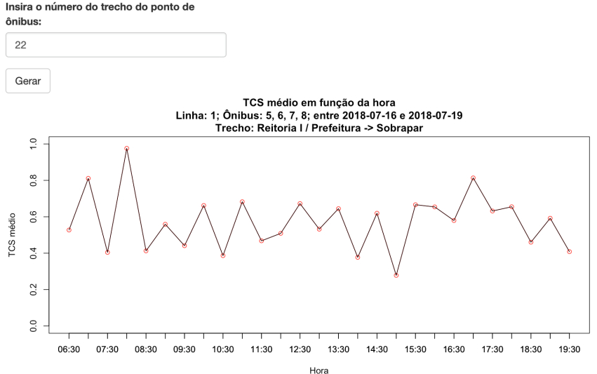
Figura 6 - TCS médio em função da hora para um trecho do itinerário.

Discussões e Resultados
Nos primeiros resultados disponibilizados pelos modelos apresentados, se observou uma grande variabilidade de resultados e ruídos. Entra as causas estavam os limiares de detecção de pontos de ônibus inadequados e a detecção de alguns pontos fora da sequencia correta, problema já mencionado anteriormente. Além disso, se observou imprecisão na especificação da localização do pontos, conforme Figura 7, que poderiam levar a não detecção de parte das paradas e/ou uma falsa detecção.

Figura 7 - Imprecisão do cadastro de posicionamento de pontos de ônibus. (Pontos pretos são as paradas efetivas dos ônibus e pontos vermelhos são os locais especificados dos pontos de ônibus).
A partir dessa constatação se realizou a realimentação na base de dados de pontos de ônibus com ajustes nas coordenadas georreferenciadas de suas localizações, tomando como base a mediana das coordenadas dos pontos efetivos de parada dos ônibus. Esse processo foi repetido até que obteve a estabilização dos resultados.
Similarmente, o modelo espaço-temporal para o rastreamento dos ônibus foi melhorado e passou a incorporar as janelas de buscas de pontos de ônibus.

Inferência de demanda no sistema de transporte
Para a inferência da demanda de serviços de transportes pelos usuários, indicadores como aceleração, tempo médio de parada, número de paradas e somatória de tempos de paradas são avaliados.
Aceleração.
Na avaliação da aceleração, sob o aspecto teórico, ônibus urbanos com capacidade para 70 passageiros, considerando a variação do peso bruto [17], podem acelerar até 45% mais quando vazio em relação à lotação máxima.
Considerando essa premissa, se analisa a possibilidade de relacionar a diferença de aceleração dos ônibus com o nível de lotação ao sairem dos pontos de ônibus. No entanto, conforme a Figura 8, os resultados apresentaram uniformidade dos valores medidos em função do horário para o consolidado dos pontos, exceto entre as 6:00 e 6:30. Na avaliação em alguns pontos específicos, a aceleração apresenta apenas uma discreta diminuição no horário do almoço.
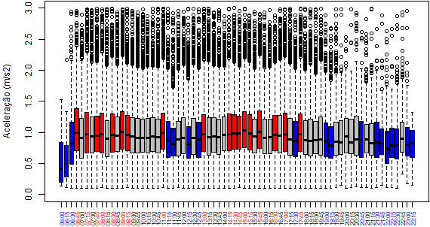
Figura 8 - Variação da aceleração dos ônibus por faixa horária.
Quanto à aceleração média nos pontos de ônibus, conforme a Figura 9, apenas diferenças moderadas entre pontos são observadas e assim mesmo com grande dispersão de valores.
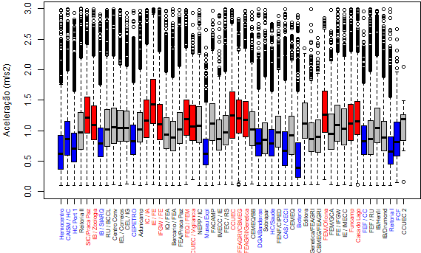
Figura 9 - Variação da aceleração dos ônibus por ponto de ônibus.
Desta forma, os indicadores de aceleração sugerem a existência de dependência de restrições de mobilidade em alguns pontos de ônibus, influência da condição do tráfego e também da lotação. Mas para esse último, haveria uma associação pobre entre aceleração e lotação do ônibus, possivelmente pela grande variabilidade dos resultados, possivelmente decorrente de ruído devido ao elevado tempo de amostragem de aproximadamente 3 segundos.
Número de paradas.
Na avaliação do número de paradas identificadas para os ônibus, os resultados apresentaram diferenças significativas entre pontos e faixas de horários, conforme a Figura 10 e Figura 11. Ocorre uma grande quantidade de paradas entre 6:30 e 18:00 e baixa incidência de paradas no período da noite, também decorrente da baixa oferta de serviços nesse período.
Porém, uma associação com números de passageiros que entram ou saem não pode ser estabelecida. Mas os resultados sugerem forte associação entre o número de paradas com os locais e horários com interesse de transporte pelos passageiros.
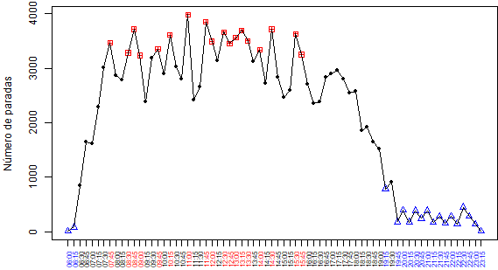
Figura 10 - Número de paradas dos ônibus por faixa horária.
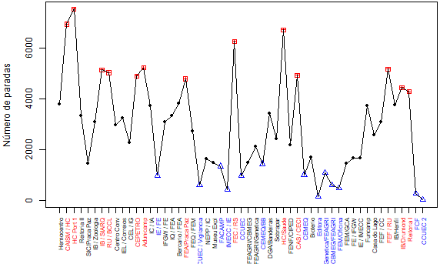
Figura 11 - Número de paradas dos ônibus por ponto de ônibus.
Média do tempo de paradas.
Com relação ao indicador de média do tempo de paradas, os resultados apresentaram diferenças moderadas entre faixas de horários, com tempos mais elevados ao longo do período do almoço e, grandes diferenças na comparação entre pontos de ônibus, conforme a Figura 12 e Figura 13.
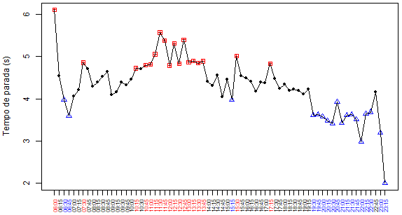
Figura 12 - Média do tempo de paradas dos ônibus por faixa horária.
O tempo médio de paradas pode estar associação com números de passageiros que entram ou saem dos ônibus, mas numa relação por veículo, sem uma correspondência com a demanda total do sistema, que é atendido por vários ônibus e linhas. Portando, os resultados sugerem apenas a associação entre o tempo médio de paradas aos locais com maior fluxo de passageiros por ônibus.
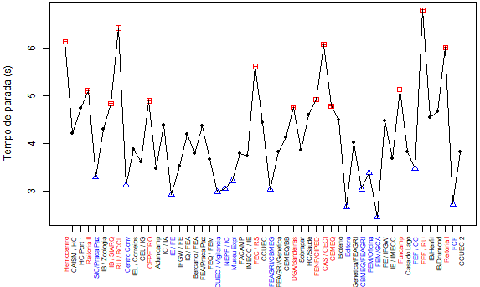
Figura 13 - Média do tempo de paradas dos ônibus por ponto de ônibus.
Somatória do tempo de paradas.
Com relação ao indicador de somatória do tempo de paradas, os resultados apresentaram grandes diferenças entre faixas de horários e entre pontos de ônibus, conforme a Figura 14 e Figura 15.
A somatória é superior ao longo do período do almoço e com picos isolados na manhã e tarde.
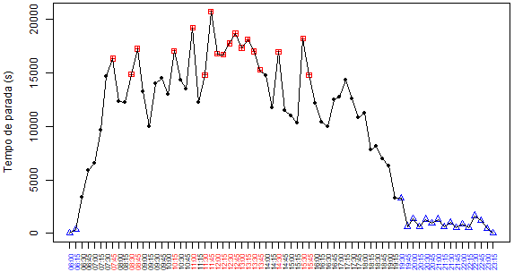
Figura 14 - Somatória do tempo de paradas dos ônibus por faixa horária.
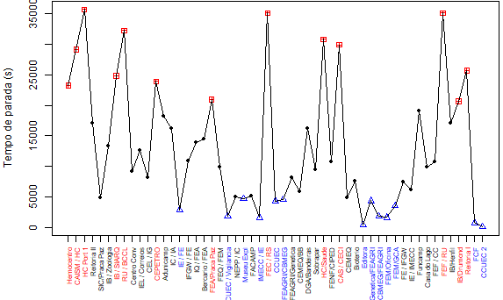
Figura 15 - Somatória do tempo de paradas dos ônibus por ponto de ônibus.
A somatória de tempos de parada combina os resultados dos indicadores de número de paradas e de tempo médio das paradas, levando em conta o fluxo de passageiros por ônibus e os locais e horários com interesse de transporte pelos passageiros. Portanto, os resultados sugerem associação entre a somatória de tempos de paradas aos locais e períodos com maior demanda de passageiros.
Locais de maior demanda de passageiros.
Considerando o indicador de somatória de tempos de parada para inferir a demanda de passageiros no sistema de transporte da universidade, conforme a Figura 16, os locais como maior interesse de tráfego incluem o setor de saúde (Hospital da Clínica, CAISM, Hemocentro, CAS / CECI) e os restaurantes universitários (RU e RS), os ponto de ônibus próximos à Funcamp e CEPETRO, assim como os pontos localizados na Avenida Érico Veríssimo.
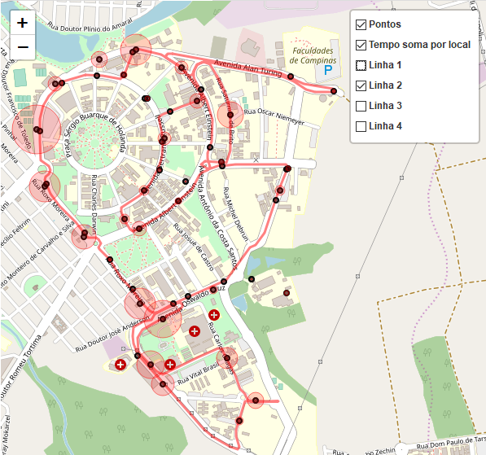
Figura 16 - Mapa temático da somatória do tempo de paradas dos ônibus por local.
Como local, no mapa temático da Figura 16, entende-se como o agrupamento de pontos de ônibus, utilizados por diferentes linhas, com distâncias aproximadas de até 100 metros.
Sazonalidade da demanda de passageiros.
Também considerando o indicador de somatória de tempos de parada para inferir a demanda de passageiros no sistema de transporte da universidade, conforme a Figura 17, o maior interesse de tráfego está nos meses de Abril, Maio e Junho, estando os meses de Janeiro e Fevereiro como os de menor interesse.
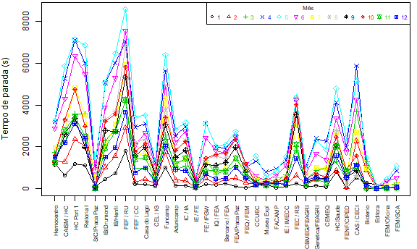
Figura 17 - Somatória do tempo de paradas dos ônibus por local.
Numa análise de demanda em função dos dias da semanal, os resultados não apontaram diferenças significantes.

Análise de histórico de tráfego
Na análise de tráfego para o itinerário da linha, o indicador TCS se mostra maior nas imediações de entrada de acesso à universidade e nas proximidades do hospital Sobrapar e Hospital das Clínicas (HC), que são as regiões que apresentam um histórico de maior movimento, o que é mostrado na Figura 5, no decorrer do itinerário.
Na análise de tráfego para os trechos, conforme mostrado na Figura 6, nota-se que há maiores picos de tráfego nos horários entre 7:00 e 8:00 e entre 17:00 até as 18:00, que costumam ser os horários de início e final de expediente e aulas.

Conclusões
Com o apoio das técnicas de Analítica Visual, os resultados obtidos se mostraram intuitivos. No aspecto de inferência de demanda, a proposta inicialmente exercitada com utilização da aceleração para estimar a lotação de ônibus não se mostrou adequada em função da grande dispersão e variabilidade de resultados. Influenciam para esse resultado o tempo elevado de amostragem de três segundos nas medições de rastreamento dos ônibus, o fato de o trânsito na cidade universitária apresentar baixa velocidade e a influência de trânsito e pontos de ônibus próximos uns aos outros.
Uma avaliação em outros sistemas de transporte, com tempo de amostragem de rastreamento menor, poderão ser obtidos resultados mais adequados. Para isso a metodologia proposta apresenta facilidade de aplicação, uma vez que requer como configuração, basicamente, a sequência dos pontos de ônibus e suas coordenadas georreferenciadas.
Por outro lado, na avaliação de outros indicadores, a somatória de tempos de parada nos pontos de ônibus sugere uma associação com a demanda de passageiros se pode estabelecer indicações de locais, horários e períodos do ano com maior utilização do sistema de transporte.
A partir esse experimento, nova linhas de circulares com utilização de ônibus elétrico poderão ser propostas na universidade, levando em conta os locais e horários com maior interesse aos usuários do sistema de transporte. A aplicação dessa metodologia pode ser adaptada e aplicada pelo poder público/empresas concessionárias, podendo melhorar a noção da demanda e tráfego das linhas de ônibus em seus respectivos itinerários e a partir disso, elaborar estratégias que visem a melhoria dos serviços prestados.

Referências
- A. Kontoua, J. Milesb. Electric buses: lessons to be learnt from the Milton Keynes demonstration project, International Conference on Sustainable Design, Engineering and Construction, Procedia Engineering, Vol. 118, pp. 1137-1144, 2015.
- M. Mahmoud, R. Garnett, M. Ferguson, and P. Kanaroglou, “Electric buses: A review of alternative powertrains,” Renew. Sustain. Energy Rev., vol. 62, pp. 673–684, 2016.
- Göhlich, D., Kunith, A., Ly, T. A. Technology assessment of an electric urban bus system for Berlin. Conference: Urban Transport 2014. Alvor, Portugal, 2014.
- Laizānsa, A., Graursc, I., Rubenisa, A., Utehinc, G. Economic Viability of Electric Public Busses: Regional Perspective. 9th International Scientific Conference Transbaltica 2015. Procedia Engineering Vol. 134, pp. 316-321, 2016.
- Columbia University. Electric Bus Analysis for New York City Transit. 2016. Available in <http://bit.do/19-Columbia-University-Electric-Bus-Analysis-for-New-York-City-Transit>. Accessed in January 24, 2019.
- Laib, F., Braun, A., Rid, W. Modelling noise reductions using electric buses in urban traffic. A case study from Stuttgart, Germany. 21st EURO Working Group on Transportation Meeting, 2018.
- I. Pinna, B. D. Chiara, F. P. Deflorio, F. M. Bessala. Automatic passenger counting systems for public transport. Transport Engineering, Politecnico Di Torino. Dez, 2010. Disponivel em: <https://www.intelligenttransport.com/transport-articles/3116/automatic-passenger-counting-systems-for-public-transport/>. Acessado em 28 06 2019.
- S. Geetha, D. Cicilia. IoT enabled Intelligent Bus Transportation System. 2nd International Conference on Communication and Electronics Systems. 2017.
- K. Farkas, G. Fehér, A. Benczúr, C. Sidló. Crowdsending based public transport information service in smart cities. Infocommunications Journal, no 4, pp. 13–20, Dez 2014
- C. E. Brakewood. Quantifying the impact of real-time information on transit ridership. Georgia Institute of Technology. Ago 2014.
- M. Handte, S. Foell, S. Wagner, G. Kortuem, P. J. Marrón. An Internet-of-Things Enabled Connected Navigation System for Urban Bus Riders. IEEE Internet Of Things Journal, vol. 3, no. 5. Out 2016.
- M. R. Junior, R. A. Medrano, K. Cruvinel. O uso de sinais Wi-Fi para estimação de pares origem destino de usuários do transporte público em ônibus. Reaserchgate, Jul 2018. Disponível em: <https://www.researchgate.net/publication/326172407>. Acessado em: 29/06/2019.
- D. B. Paradeda, W. K. Junior, R. C. Carlson. Estimativa de embarque e desembarque de passageiros por detecção de sinal de Wi-Fi de dispositivos móveis. 32o. Congresso de Pesquisa e Ensino em Transporte de ANPET Gramado, Nov 2018.
- R. A Barbosa, R. P. Sousa , F. A. Oliveira, H. C. Oliveira, P. D. G. Luz , L. T. Manera Circulino: An IoT solution applied in the university transport servisse. 4th Brazilian Technology Symposium (BTSym'18),. Smart Innovation, Systems and Technologies, vol 140, 2018.
- D. Keim, J. Kohlhammer, G. Ellis, F. Mansmann. Mastering the information age - solving problems with visual analytics. Jan, 2010.
- J. Lee, B. Hong. Congestion Score Computation of Big Traffic Data. Pusan Nation University, Dec, 2014.
- ViaCircular. Regras para ônibus urbanos (ABNT NBR 15570). Disponível em: <http://viacircular.com.br/site/?p=637>. Acesso em 27 Jun 2019.

Biografias
Flávio Tonioli Mariotto mestre em engenharia e elétrica na área de energia elétrica pela Universidade Estadual de Campinas (Unicamp) em 2018, graduação em engenharia eletricista, com ênfase em eletrônica e eletrotécnica pela Unicamp em 1986, especialista em gestão estratégica de empresas pela Unicamp em 2002 e atualmente é aluno de doutorado da Unicamp, tendo ingressado em 2019, e cuja pesquisa abrange a investigação de impacto econômico em mobilidade elétrica de transportes públicos.
Daniel Xavier Silva é graduado em engenharia elétrica em 2017 pela Universidade Federal de Campina Grande (UFCG) e aluno de mestrado em engenharia da computação na Universidade Estadual de Campinas (Unicamp).

Este trabalho utilizou informação do sistema de transporte público da Universidade estatual de Campinas, realizado no âmbito da disciplina IA376A, Analítica Visual (Visual Analytics) de Dados, ministrado pela Professora Wu, Shin–Ting e no escopo de atividades do Projeto de P&D ANEEL PD-00063-3043/2018, com suporte financeiro da CPFL. F. T. Mariotto é aluno de doutorado da Universidade Estadual de Campinas (Unicamp). D. X. Silva é aluno de mestrado na Universidade Estadual de Campinas (Unicamp).

